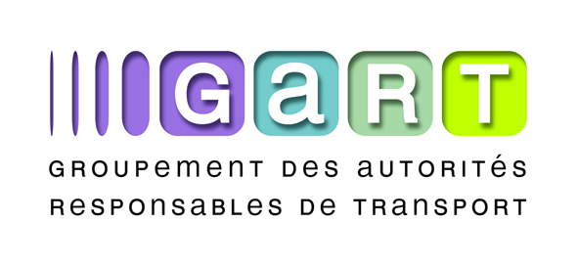

CHARTE DU DON DE MATÉRIEL

ROULANT RÉFORMÉ

Présentée dans le cadre de la Commission « Action Internationale des Collectivités locales en matière d'urbanisme, d'infrastructures de transport et de mobilité urbaine », au cours du 7ème forum de l'action internationale des collectivités, 4-5 juillet 2016 et revue suite aux amendements reçus.

NB : cette charte peut inspirer des dons de matériel roulant d’autre nature : cars interurbains, vélos, véhicules de secours (pompiers, ambulance, etc.), de police, engins TP, nacelles, utilitaires, véhicules de ramassage des déchets, véhicules de nettoyage, camions citernes,

Les autorités organisatrices de transport sont sollicitées pour donner des véhicules réformés de transport public à des partenaires de villes en développement.
Afin de répondre à un objectif d'amélioration des conditions de mobilité des populations, le don de véhicules réformés doit s'inscrire dans une démarche plus large favorisant le développement d'une réelle politique de mobilité urbaine soutenable.
La présente Charte a vocation à établir les bases d'une coopération entre collectivités locales permettant de faire du don de véhicules réformés un moyen pour mieux accompagner ses partenaires dans le développement de politiques de mobilité intégrée, et de favoriser le renforcement des capacités des institutions bénéficiaires.

Article 1
Tout programme de don de véhicules réformés de transport public est réalisé dans le but de soutenir les politiques de mobilité urbaine soutenable menées dans l’organisme bénéficiaire.

Article 2
Tout programme de don de véhicules réformés de transport public veillera à associer, non pas des particuliers mais deux organismes juridiquement constitués d'une part d'un donateur et d'autre part d'un bénéficiaire, associés pour réaliser une transaction.

Article 3
Le don sera effectué en réponse à la demande de l'organisme bénéficiaire qui définira l'usage des véhicules réformés.

Article 4
Le bénéficiaire doit présenter la garantie d'une capacité d'exploitation et de maintenance de la flotte de véhicules. Il doit justifier de la disponibilité d'un dépôt permettant le remisage et la maintenance des véhicules dans des conditions satisfaisantes.

Article 5
Le bénéficiaire doit s'engager à s'inscrire dans la mise en œuvre d'un contexte institutionnel et d'un modèle économique permettant de développer le réseau de transport collectif. Il serait notamment souhaitable de faire en sorte que le bénéficiaire prévoit un programme d’acquisition de véhicules au-delà des véhicules objet du don.

Article 6
Le donateur fournira obligatoirement les prescriptions de maintenance des véhicules (nature et fréquence des opérations de maintenance) et, si possible, contribuera à former les personnes chargées de la maintenance.
Le bénéficiaire s’engagera à réaliser la maintenance des véhicules selon les prescriptions que lui aura communiquées le donateur. Un budget d’entretien devra donc être prévu en accord avec le donateur.

Article 7
Les deux parties conviendront de la manière dont les pièces détachées seront obtenues à court, moyen et long terme par le bénéficiaire afin de permettre la maintenance des véhicules.

Article 8
Les véhicules devront être opérationnels. Le donateur procèdera à une revue de l'état des véhicules en collaboration avec le bénéficiaire. Le donateur et le bénéficiaire mettront en place un bon d’enlèvement qui stipule l’état du véhicule au départ lors de la remise au convoyeur.

Article 9
Le bénéficiaire et le donateur préciseront par écrit qui prendra en charge les éléments suivants : l'enlèvement, l'assurance, le convoyage jusqu’au port d’embarquement, le fret et le transport jusqu’à la destination finale, ainsi que les frais inhérents aux opérations de dédouanement, d’accostage, de déchargement du bateau et de stationnement à quai. Un certificat garantissant l’assurance du véhicule devra être présenté par le bénéficiaire le jour de son enlèvement. Les personnes qui conduiront les véhicules lors du transfert vers le site bénéficiaire devront justifier de leur identité et d’un permis de conduire adéquat et valide.

Article 10
Donateurs et bénéficiaires accompliront chacun pour leur part les démarches de sensibilisation auprès des autorités nationales afin d'obtenir l'exonération ou la réduction des taxes douanières, l'allègement des formalités à accomplir et d'assurer le contrôle aux douanes afin d'éviter la revente.

Article 11
Les bénéficiaires s’engagent à mettre en place un protocole d’évaluation concernant l’usage qui sera fait des véhicules réformés cédés et d’informer la CODATU qui dressera un bilan annuel des actions menées suite au don. Ce bilan sera partagé avec l’ensemble des donateurs et des bénéficiaires de sorte à ce que des enseignements puissent être tirés de ces partenariats.

Article 12
Dans le cas où le don ne s’inscrit pas dans le cadre d’une coopération décentralisée, il serait souhaitable que le donateur accompagne le bénéficiaire sur le long terme en partageant son expérience en matière de politique et de gestion de la mobilité urbaine. Il pourra pour cela s’appuyer sur CODATU.

